1. ________ јединица чини једну десетицу.
A. Девет
Б. Десет
В. Двадесет

2. Десет десетица чини једну стотину.
А. Тачно
Б. Нетачно

3. Напиши број 20 речима.
_______________________

4. Запиши цифрама број који се састоји од 8Д:
А. 50
Б. 70
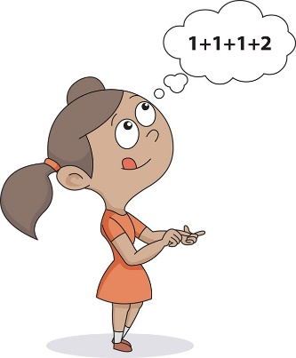
В. 80

5. Која десетица прве стотине недостаје:
30-40-__-60-70-80?

6. Исправно написан број 60 речима је:
А. Шесдесет
Б. Шездесет
В. Педесет

7. Означи нетачно написане називе бројева:
А. Шездесет
Б. Дваест
В. Тридесет
Г. Четрес

8. Запиши речима дати редни број: 100.
__________________________________

9. Која десетица прве стотине недостаје:
90-___-70-60-50?
А. 60
Б. 80
В. 40

10. Запиши цифрама број који се састоји од 10Д:
А. 80
Б. 100
В. 90

11. Запиши речима дати редни број: 50.
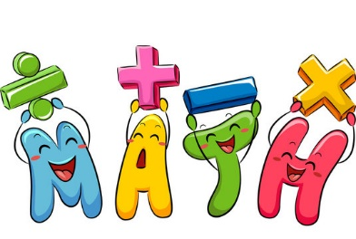
___________________________________
12. Означи неправилно написан број:
А. Деветнаест
Б. Сдамдесет
В. Дванаест

13. Запиши цифрама број који се састоји од 6Д:
_________________________________________

14. Означи број 50 записан речима:
А. Тридесет
Б. Шездесет
В. Педесет

15. Запиши речима дати редни број: 90.
__________________________________

